# España e Italia encabezan la fuga de cerebros dentro de la UE

## Unos 87.000 trabajadores muy cualificados dejaron el país en la última década

La movilidad de los trabajadores en la UE sigue siendo elevada (Getty Images/iStockphoto)  VER GALERÍA

“¡Al final la excepción son los que se quedan!”. El comentario se le escapa a una académica e investigadora de una universidad barcelonesa, cuando se le pregunta dónde están sus colegas españoles, repartidos en varias universidades de Europa.

El fenómeno de lo que en inglés se llama *brain drain* , o fuga de cerebros, no es algo nuevo, pero un reciente estudio del *think tank*de Bruselas CEPS ha puesto alguna cifra concreta sobre el fenómeno. En un informe titulado *EU Mobile workers* , sobre las migraciones de los trabajadores dentro de Europa, se destaca cómo entre los trabajadores más formados, los italianos y los españoles son los que más cogen la maleta en busca de oportunidades fuera de sus países.

IMG_257AMPLIAR

Mientras el Norte de Europa capta este talento, el Sur no es capaz de hacer lo mismo y, al contrario, se empobrece a nivel de capital humano y laboral. En concreto, entre los años 2007-2017, es decir cuando estalló la crisis, unos 87.000 trabajadores españoles de alta calificación (título universitario o grado superior) se fueron a otros países de la UE. En el caso de Italia, la hemorragia fue incluso mayor (133.000). “La huida es un problema, aunque la magnitud del fenómeno sigue siendo limitada”, reza el informe

España destaca también por un dato significativo, porque en la actualidad casi la mitad de los trabajadores cualificados –que tienen más propensión a la movilidad que el resto de la población activa–­ acaban emigrando al extranjero. Y, por efecto de esta salida, los que emigran tienen más nivel educativo que los que se quedan.

## Condiciones

Salarios, más ofertas de trabajo y calidad de vida institucional son los motivos que animan a marcharse

La investigación subraya que para el país emisor es en conjunto una mala noticia, porque acaba afectando la productividad y además, tanto Italia como España y Grecia (los tres focos de partida de los flujos migratorios de cerebros), se enfrentan a un descenso potencial de su fuerza laboral en los próximos años por el envejecimiento de la población. En cambio, los que ganan en esta guerra para captar talento han sido hasta ahora el Reino Unido y Alemania, que han acogido a más de un millón de trabajadores cualificados de toda Europa.

El estudio del CEPS pone de relieve tres motivaciones principales a la hora de cruzar fronteras: los salarios, el diferencial de desempleo (los países del Sur de Europa acostumbran a tener un paro más elevado) y la satisfacción vital, esta última entendida como calidad de las instituciones, de los servicios públicos, el estilo de vida, etcétera.

Dos trabajadores en una oficina (Europa Press / EP)AMPLIAR

El pasado mes de septiembre el Gobierno propuso poner en marcha con carácter “inmediato” un plan de retorno del talento con el objetivo de que los españoles que emigraron como consecuencia de la crisis en la última década (un 80% de ellos, universitarios), regresen. Según los datos ofrecidos por el Gobierno, hay casi 2,5 millones de españoles en el extranjero, de los cuales un millón emigraron desde el año 2009, como consecuencia de la crisis económica.

“Somos conscientes de la gravedad del problema, pues la universidad española debería ser capaz de atraer y retener el talento investigador, que muchas veces encuentra mayores incentivos y ventajas en otros países, lo que lleva a una pérdida muy importante de personal altamente cualificado (y, a menudo, formado en España). Por ello consideramos fundamental recuperar la inversión en I+D, que se ha reducido en un 9,7% en la última década”, señala Beatriz Álvarez, vicepresidenta de Facultad Invisible, una asociación sin ánimo de lucro que trabaja por la mejora de la universidad pública española.

## Destinos

El Reino Unido y Alemania son los países que más se han beneficiado captando talento emigrado

Los factores que alientan las migración son variados. El sueldo es uno de los principales. “¿Qué hago aquí? Los salarios son muy bajos, dan risa y no sé si pena”, dijo el pasado mes de septiembre el científico valenciano Gabriel Sanfélix-Gimeno al recoger el galardón de los Premios Jóvenes Investigadores de la Fundación AstroZeneca.

Muchos otros no dudaron en irse. Es el caso del economista Vicente Cunat, que imparte clases en la London School of Economics. En el 2007, antes de que estallara la crisis, aceptó una oferta para marcharse. “Fuera de España existe una mayor meritocracia. Lo que me atrajo fue la capacidad de crecer y desarrollarme, ya que aquí las empresas e instituciones son más grandes”. Según él, “al principio sorprende mucho que aquí te den oportunidades sin contactos ni enchufes. Es cierto que la movilidad es mayor, porque tampoco hay escrúpulos a la hora de despedirte. Pero en España el modelo de contratos es todavía muy precario”.

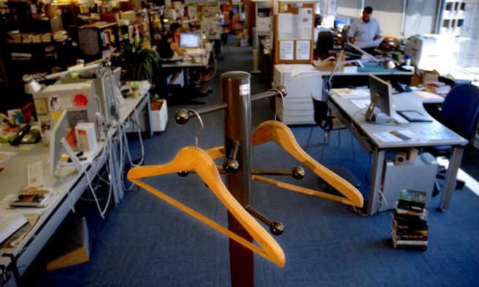Muchos jóvenes encuentran mejores condiciones laborales en el extranjero (Xavier Cervera)AMPLIAR

El sevillano Miguel Paz Lazo hizo un recorrido diferente. En el 2009, con la recesión global, se fue a Alemania con una beca y la alargó para desarrollar el proyecto de fin de carrera. Decidió volver pero no encontró nada. “La situación era fatal. Estuve varios meses buscando. Las condiciones laborales eran muy malas. Era muy deprimente. Así que opté por salir otra vez”, cuenta. “Me gusta cómo valoran aquí a los recién licenciados. La clave es la confianza inicial que dan para empezar proyectos y ahora ya he montado mi propia consultora de ingeniería”, subraya.

Estos años España ha registrado un crecimiento económico superior a la media, pero, pese a ello, la huida sigue. Que se lo digan a Xavi Medianero, que con tan sólo 25 años se ha instalado en Munich a desarrollar su carrera. Ya estuvo en BMW, SAP y se está especializando en baterías eléctricas. “No sólo me encontré aquí con sueldos con los que España no podía competir, sino también otras condiciones, como 30 días de vacaciones al año”.

En su opinión, uno de los hechos diferenciales es la conexión entre empresas y universidades, que facilita la incorporación al mundo laboral. “Cuando se monta un fórum en un centro universitario aquí vienen muchas empresas de prestigio a escuchar, es impresionante”. El talento español todavía no ha cerrado su maleta.